EL BALONCESTO

HISTORIA
El baloncesto actual fue inventado en 1891 por el profesor James Naismith, de la Universidad de Springfield (Massachusset), el cual, debido a las bajas temperaturas del exterior en invierno, ideó un juego que pudiera practicarse a cubierto. Este juego se denominó baloncesto porque el primer partido consistió en meter el balón en dos cestas de melocotones colgadas a cierta altura. Como el voleibol, fue extendido a otros países por los soldados de Estados Unidos en la Segunda Guerra Mundial. Sin embargo a España llegó en 1921, introducido por un sacerdote escolapio, el padre Millán, que lo conoció en Cuba. En 1933 se jugó el primer campeonato en España.
El baloncesto formó parte por primera vez del programa olímpico como deporte de demostración en los Juegos Olímpicos de Ámsterdam (1928). En Berlín (1936) fue por primera vez deporte oficial aunque sólo en categoría masculina. Las mujeres no pudieron competir hasta Montreal (1976). En Barcelona (1992) participaron por primera vez los jugadores profesionales de la NBA de los Estados Unidos, que ganaron el campeonato.
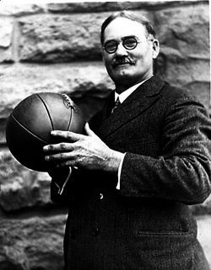James Naismith

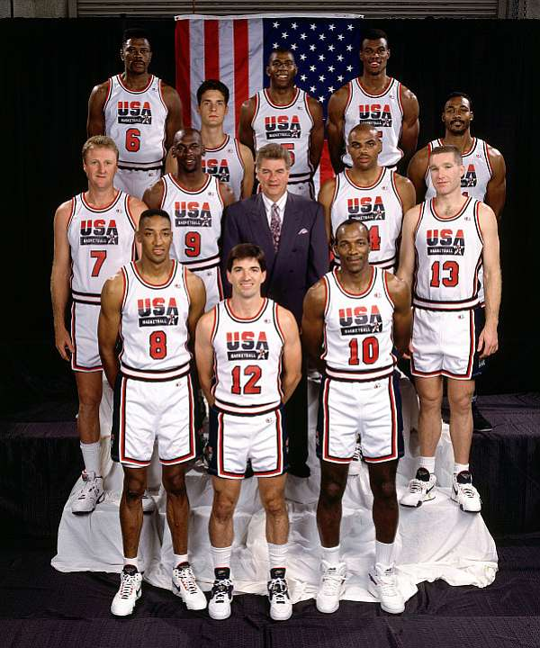
Algunos de los jugadores de ese equipo histórico conocido como el Dream Team fueron: Michael Jordan, Magic Johnson, Larry Bird, Karl Malone o Pat Ewing.

REGLAS BÁSICAS

El espacio de juego. Mide 28 metros de largo por 15 de ancho. En él se dibujan la línea de centro y el círculo central, así como la zona de 3” y la línea de 6.75. También existe un semicírculo dentro de esa zona de 3”. El semicírculo se llama de “no carga”.

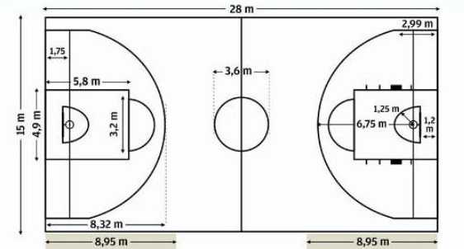

La canasta. Está formada por un aro, colgado de un tablero. La altura a la que se encuentra el aro es de 3.05 metros. En categorías inferiores como infantil, el aro se sitúa a 2.60 metros del suelo.

La forma de puntuación. No todas las canastas tienen el mismo valor. Cuando se consigue en un tiro libre, después de haberse cometido falta al jugador/a que estaba lanzando a canasta, vale un punto. Si es en situación de juego, dentro del espacio delimitado por la línea de 6.75, vale 2 puntos y si es por fuera de éste vale 3 puntos.

Las formas de jugar el balón. El balón debe jugarse con la mano, estando prohibido golpearlo con el puño o tocarlo con el pie.

Los jugadores/as. Se enfrentan cinco jugadores/as por equipo, que pueden ser reemplazados en cualquier momento del partido siempre que el nuevo jugador entre por la zona de cambios una vez haya salido el jugador a quien sustituye.

La relación con los adversarios. No se permite contactar con el adversario en posesión del balón con la mano u otra parte del cuerpo en movimiento. Sin embargo, si yo estoy quieto y es el contrario quien choca contra mí es falta suya. Estas faltas se denominan faltas personales y se sancionan de la siguiente forma: si el contrario estaba tirando se le conceden dos tiros libres y si no estaba tirando se le concede saque de banda.

Las infracciones.

El juego incorrecto del balón origina algunas faltas:
- Pasos: el jugador no puede avanzar más de dos pasos con el balón en las manos si no lo bota.
- Dobles: el balón, después de haberse botado y después cogido, no puede volverse a botar, así como tampoco se puede botar con las dos manos a la vez.
- Campo atrás: si un equipo en posesión del balón lo pasa al medio campo del equipo contrario, ya no puede mandarlo a su propio campo.

Relacionadas con el tiempo también existen faltas:
- Regla de los 24 segundos: un equipo no puede estar 24 segundos en posesión del balón sin lanzar a canasta.
- Regla de los 5 segundos: un jugador/a no puede estar 5 segundos en posesión del balón sin jugarlo, es decir, sin botar, pasar o lanzar.
- Regla de los 8 segundos: un equipo en posesión del balón no puede tardar 10 segundos en salir de su propio campo con el balón.
- Regla de los 3 segundos o zona: un jugador atacante no puede estar más de 3 segundos en la zona del equipo contrario sin recibir el balón o que su equipo lance a canasta.

La sanción para estas infracciones consiste en que el equipo del jugador/a que las comete pierde la posesión del balón y el otro equipo lo pondrá en juego sacando desde la línea de banda.

